农业气象学课程教学条件

一、本课程组具有学历高、职称、年龄和学缘结构合理的师资队伍
1.职称结构
本课程教学队伍的职称结构合理。本课程组教师共有5名，其中具有高级职称的有5名，高级职称占总人数的100%。
2.年龄结构
本课程教学队伍的年龄结构合理。4位教师年龄均在45岁以下，其中35岁以下的1人，年龄最大为47岁，最小年龄为31岁，平均年龄为38.2岁。教师队伍年轻，富有朝气和活力。都处于教学和科研的黄金年龄阶段。
3.学历结构
本课程教学队伍学历结构良好。本课程组教师具有较高的学历，5位教师中，博士1人，硕士4人，在读博士1人，35岁以下教师硕士学位比例为100%。
4.学缘结构
本课程任课教师学缘结构合理。课程组教师中非本校毕业的人3位，2位本校硕士毕业留校任教，教师毕业学校分布广，能够发挥各自的优势。非本校毕业教师占教师总数中的比例为60%。
5.主讲教师
本课程组5位教师均获得中华人民共和国教师资格证，教师资格证持有率100%，符合岗位资格的教师达100%。具有正高、副高职称的4位教师每年均给本科生上农业气象学课程，高级职称教师为本科生的上课率100%，学生反应良好。

二、课程负责人积极组织和参与教材编写和出版

课程负责任参与了面向21世纪教材《农业气象学》的编写，该教材在2002年1月由气象出版社出版以来，课程组教师一直均选用该教材。课程组教师在2003年9月结合新疆和我校的实际情况，编写了农业气象学配套的实验自编教材《农业气象实验实习指导》一书，在2004年12月对该教材进行了修改和补充。2006年8月与新疆农业大学、塔里木大学、石河子大学师范学院等单位联合，出版了《气象及农业气象实验实习指导》，填补了新疆一直没有地方性的统一教材的空白，同时逐步确定了我校在农业气象方面在新疆的领导地位。
课程组负责任除了参与编写面向21世纪教材《农业气象学》外，还出版了《地理信息系统及其在农业上的的应用》、《膜下滴灌棉花水肥高效利用调控管理技术》、《精准农业概论》和《农业信息化与农业现代化》等教材和专著。

三、有完整的教材建设规划，实施效果明显
在2003年年初气象教研室组建以后，教研室教师认为教学建设首得抓教材建设。在参编面向21世纪教材《农业气象学》的基础上，制定了力争公开出版新疆地方性教材规划。为了实施这规划，2003年9月课程组教师编写了《农业气象实验实习指导》自编教材，并在当年开始使用，根据使用过程中的问题以及相关设备更新的情况，在2004年12月对该自编教材进行了较大的修改和补充。2005年12月开始与新疆农业大学、塔里木大学以及我校师范学院等单位联系，开会讨论，决定出版新疆地方性农业气象实践教材，经多方努力，由我校气象课程组教师吕新、塔依尔任主编，2010年8月由气象出版社出版了中国气象局十一五规划教材《气象及农业气象实验实习指导》一书，并在当年9月开始在新疆各院校使用。反应良好。
四、课程组使用优秀的教材
切实做好教材建设工作，在现在已用的面向21世纪教材《农业气象学》和《气象及农业气象实验实习指导》书的基础上，不断研究国内外优秀教材的建设情况，及时引入能够反映学科前沿的最新的优秀教材，同时组织课程组教师编写具有较高质量、知识更新较快的补充教学资料。

五、课程组有完善的教学文件和规章制度
1.有教学大纲、实验大纲、考试大纲和教学实习大纲。
2.有授课教案和教学日历。
2.有教研室制度和教研室主任制度。
3.有完整的实验室管理和仪器设备管理及损失赔偿制度。
4.气象教研室师资队伍建设长远规划。
5.气象教研室导师责任制及实施办法。
6.有教学文件的保密和管理制度，配有专人负责。
7.有完整的试卷、试卷标准答案、评分标准、考试成绩分析和课程总结材料。
8.有能自动组卷的试题库。
9.覆盖课程全部内容的复习资料。

六、有免费的网络资源
1.有教学录象。
2.有网络课件。
3.复习习题。
4.实验实习指导。
5.参考图书文献和国内外相关网站资料。
七、有完善的实践教学条件
1.有面积达150m²的农业气象实验室。
2.气象实验室为大学和农学院的开放实验室。
3.气象教研室逐步建成了功能比较齐全，设备先进，能满足教学与科研需要的实验室和气象自动观测站。气象观测场已成为学生野外实验和实习的实训基地。根据教学和科研需要，新气象观测场建于2003年5月，占地面积700m²。 另有50m²的配套数据采集室和仪器室。
4.有完整气象观测仪器设备，总价值答40多万元。同行专家认为实验室和气象自动观测站总体水平达到国内同类实验室先进水平，其中气象自动观测站的太阳辐射和农田小气候观测条件在国内农业院校中居领先水平。
5.对太阳总辐射、净辐射、太阳光谱辐射以及风向风速等气象要素可进行全天候自动观测、自动记录。
6.有完善的规章制度、高学历、高职称的专职实验员、任课教师与实验员的有效的配合等为实验课和教学实习的顺利进行提供了制度和智力上的保障。
每个学期开学时，根据本学期的教学任务，教研室全体教师开会讨论制定每一个实验具体的准备要求，上实验课之前对实验准备情况与实验员一起进行检查，通过这些措施，保证了实验大纲制定的全部实验能按时、保质量、无任何事故地完成，实验开出率达到100%。
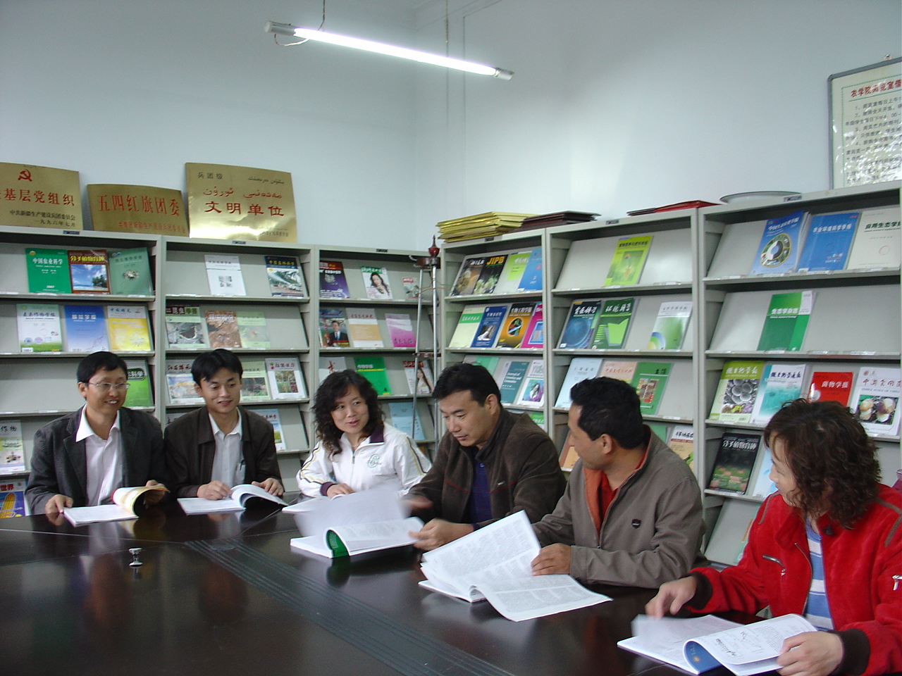
图片 1
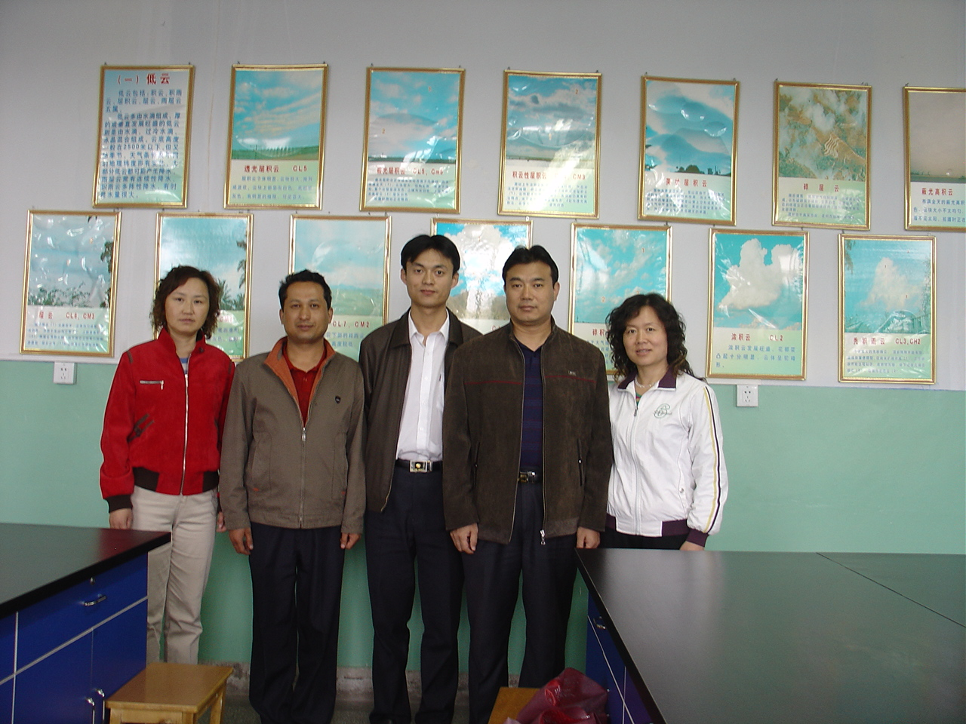
图片 2

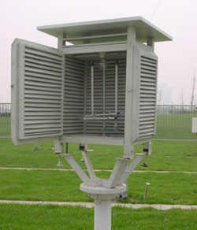
百叶箱
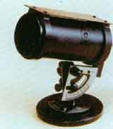
暗筒式日照计
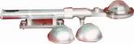

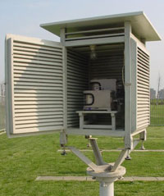
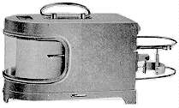
百叶箱
自记式温度计

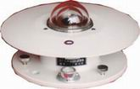
净辐射表
总辐射表

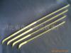
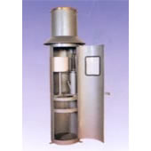
曲管地温表
虹吸式雨量计

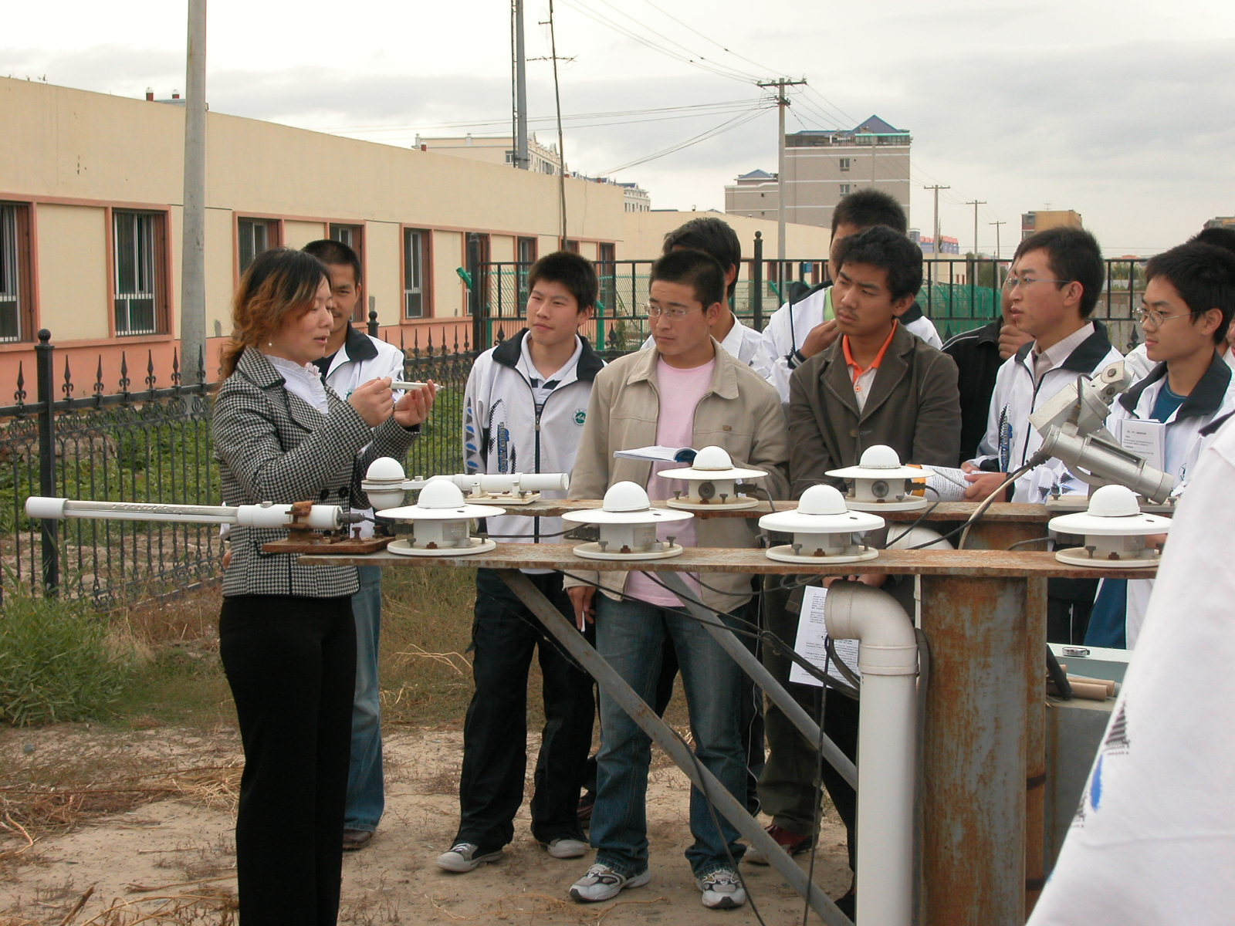
图片 3

农业气象学田间气象观测站

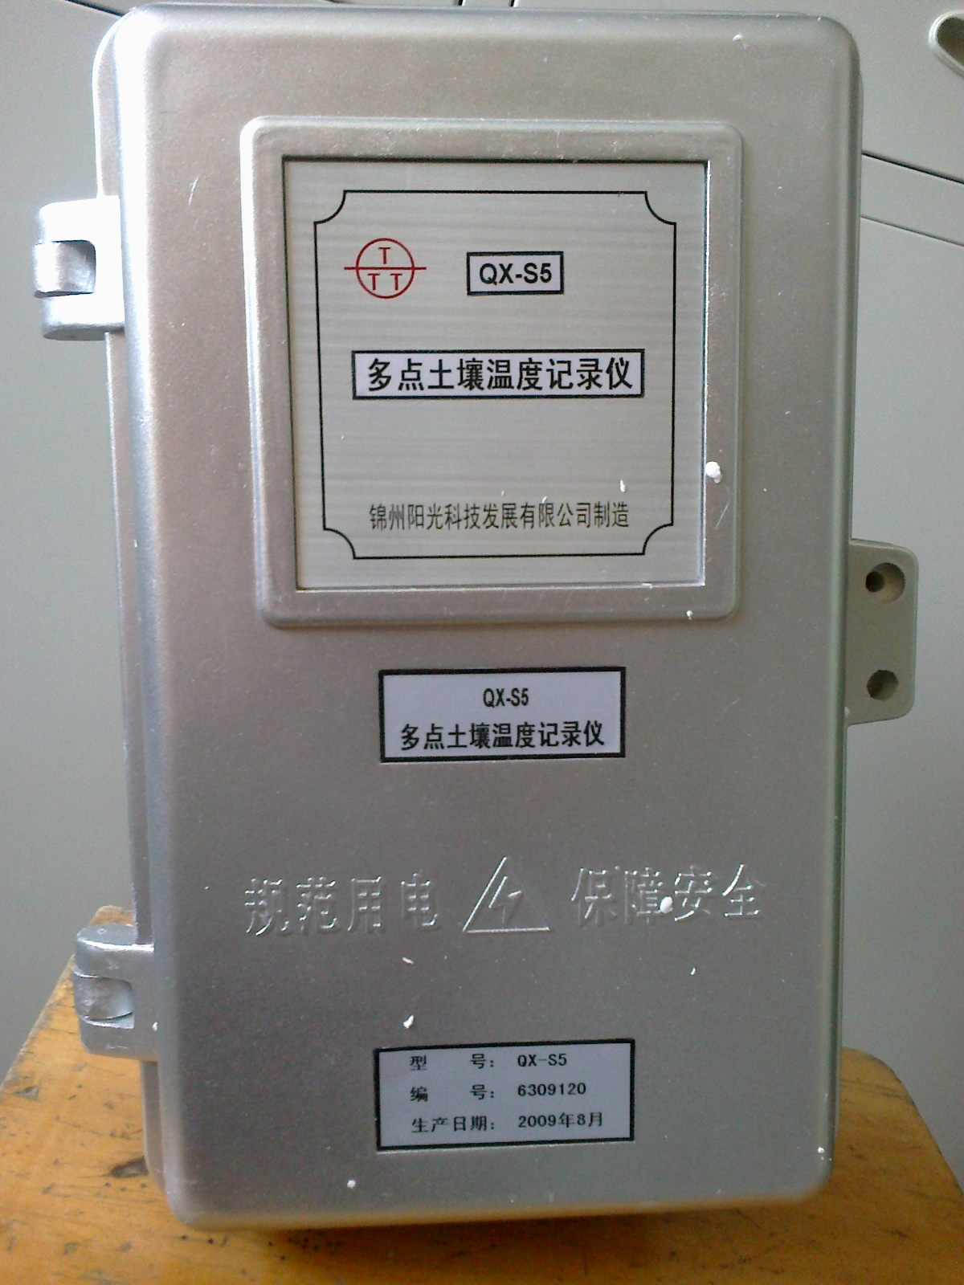
多点土壤温度记录仪

